
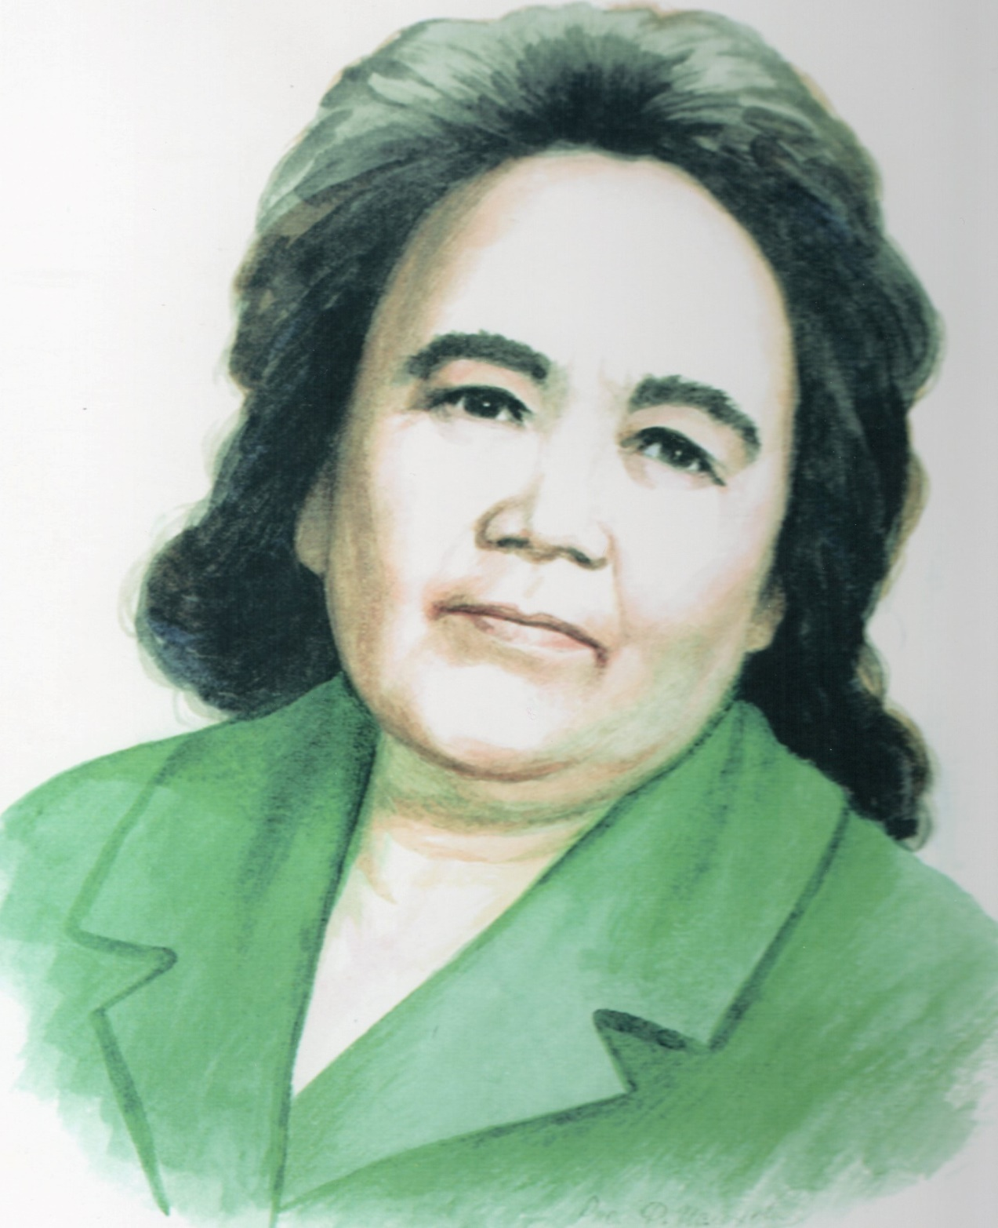
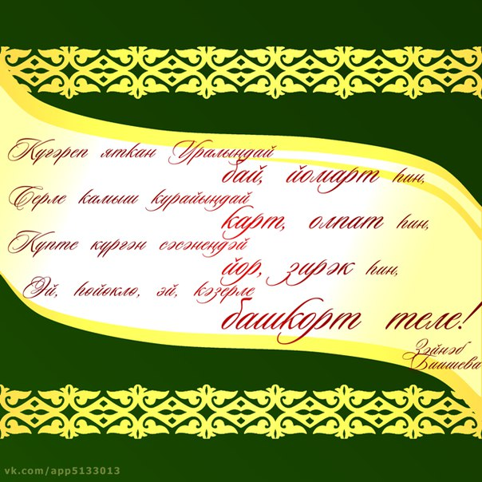

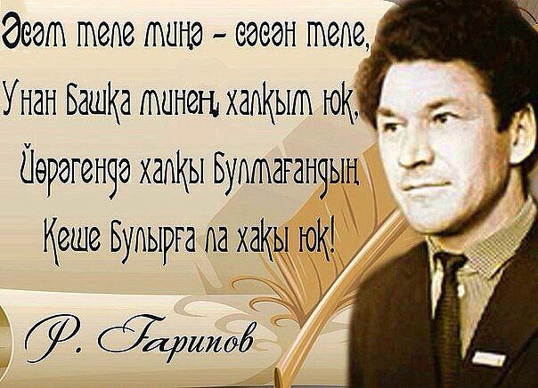

Илен һөймәҫ кенә телен һөймәҫ,
Иле юҡтың ғына теле юҡ! (Рәми Ғарипов)

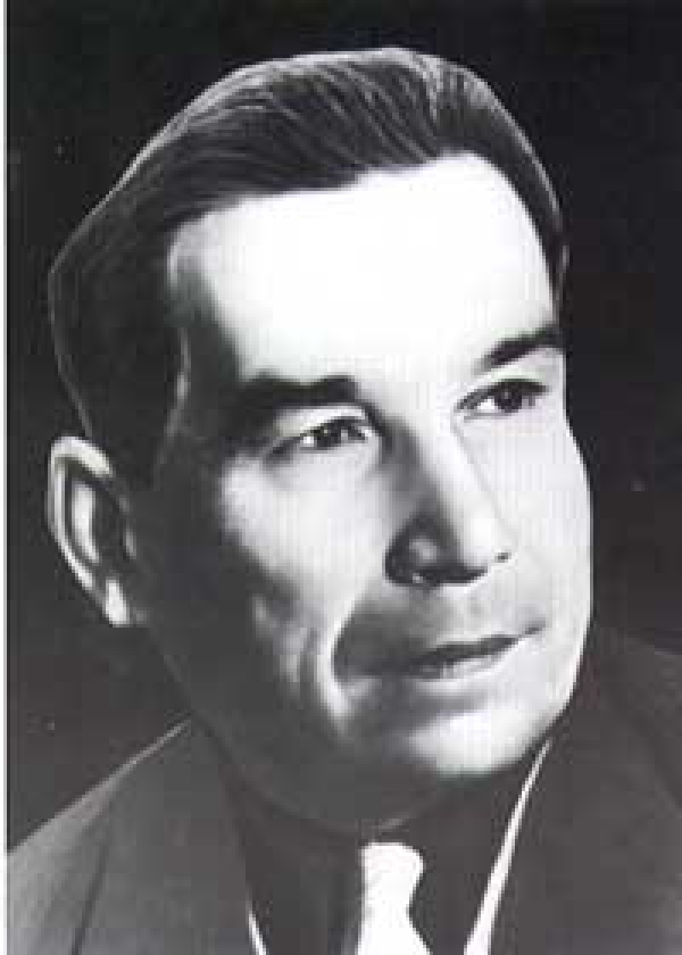

Ерҙә кеше һөйәгенә Убалар үҫкән…
Тел – тере шишмә - үлмәгән Бөгөнгә еткән! (Баязит Бикбай)

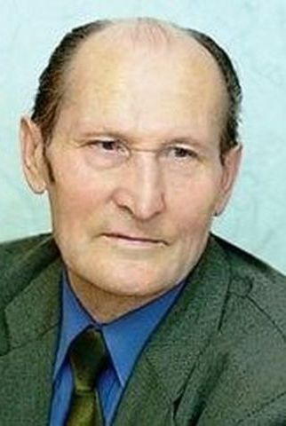

Башҡорт теле! Уралымда
Затым өсөн һин рух түле.
Һин бит беҙҙең хәтер иле,
Мәңге йәшә, башҡорт теле! (Хәсән Назар)

Үҙ еремдә дәүләт теле – башҡорт телем,
Ҡотоң ҡайтһын, көсөң ташһын,
даның артһын! (Ҡәҙим Аралбай)

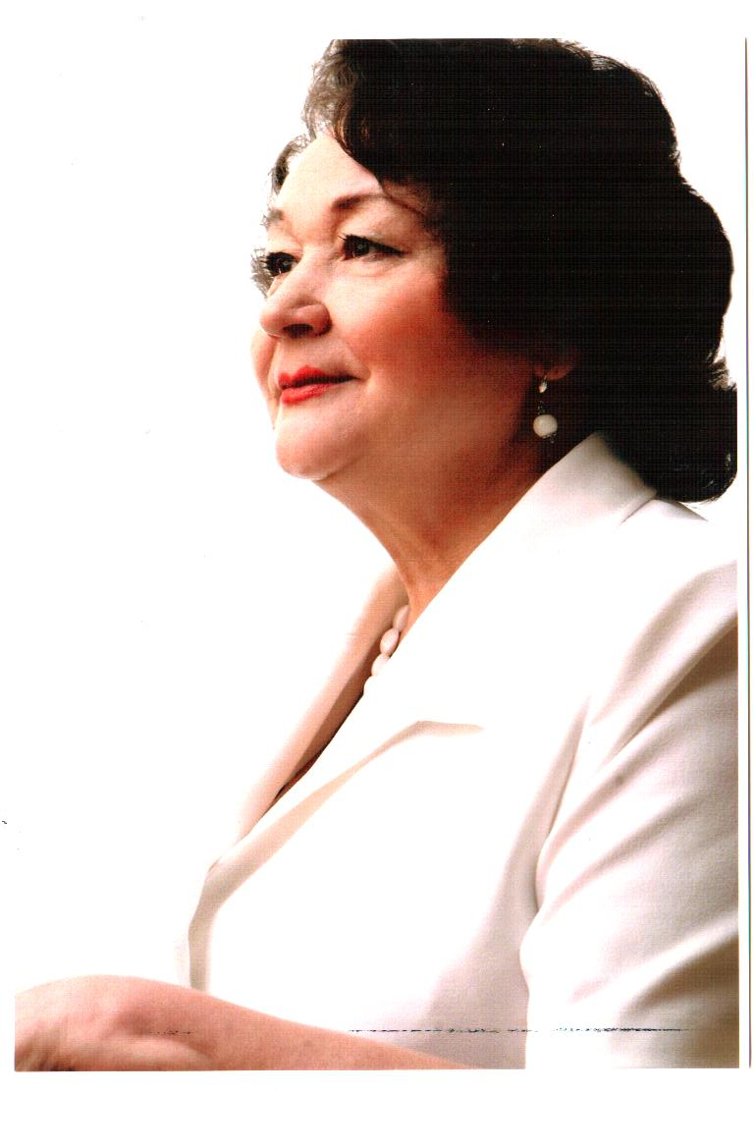

Яҡтырт юлды, күңелдәрҙе,
Арттыр аҡыл- белемдәрҙе,
Мәңге йәшә, байы һәм үҫ.
Башҡорт теле- халҡым теле,
Дәүләт теле- туған телем,
Быуаттарҙан быуатҡа күс. (Гөлфиә Юнысова)

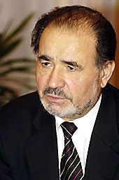
Теле бөткәндең бит көнө бөтә,
Иле бөтә теле бөткәндең. (Рауил Бикбаев)
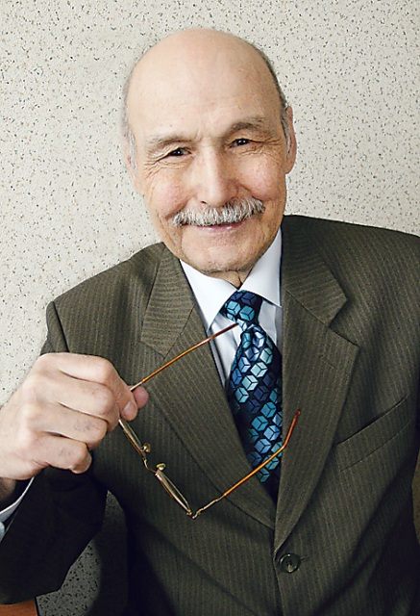

туған телем, һин халҡымдың,
Былбыл тауышы.
Быуаттарҙан быуаттарға
Ҡанат ҡағышы. (Рәшит Шәкүр)

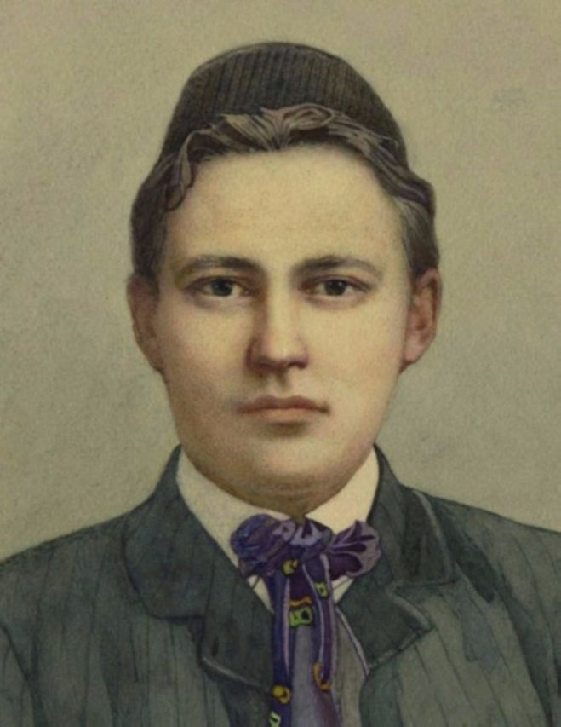

Эй туған тел, эй матур тел,
Атам-әсәмдең теле.
Донъяла күп нәмә белдем
Һин туған тел арҡылы. (Ғабдулла Туҡай)

